GOTTESDIENSTKALENDER
für die
Stiftspfarren St. Paul, St. Martin, St. Georgen u. Pustritz
8.-22.3.2020

Fasten…

der bewusste Verzicht, schafft Raum für den Blick nach innen, nach außen,
nach hinten, nach vorne… und den Blick nach oben.

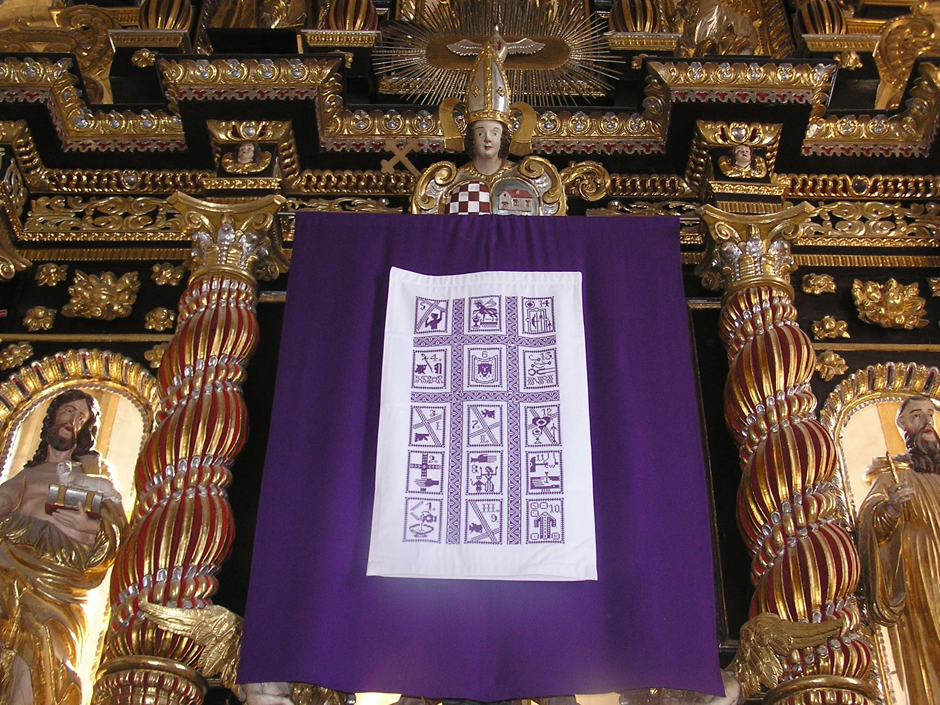
Fastenbild Pustritz

….mögest du am Ende dieser vorösterlichen Zeit sagen,
dass dieser Zeitraum respektvoll war,
weil du an das Gute glaubst…..
Sonntag, 8. März 2. Fastensonntag
08:00 Uhr Erhardikirche Gottesdienst (Auf gute Meinung)
09:00 Uhr St. Martin Gottesdienst (†† d. Fam. vlg. Zenzvolti u. Fam. Dubosas)
09:00 Uhr St. Georgen Musikermesse mit Gestaltung: Trachtenkapelle St. Georgen u.
Firmlinge – anschließend Agape u. Fastensuppenaktion
10:00 Uhr Stiftskirche Familienfastensonntag mit Fastensuppenaktion († Hermine Fellner, †† Johann u. Maria Tamerl, † Maria Koroschetz)
10:15 Uhr Pustritz Gottesdienst († Rosa Rebernig, † Josef Bierbaumer u. †† Eltern, † Oma Ludwig u. † Rosi Essmann)

14:00 Uhr Kalvarienberg Kreuzwegandacht – Treffpunkt 1. Station;
Bei Schlechtwetter in der Erhardikirche
14:00 Uhr Andersdorf Kreuzwegandacht
18:00 Uhr Rabensteinerkapelle Vesper
Montag, 9. März
17:00 Uhr Rabensteinerkapelle Gottesdienst
Dienstag, 10. März
06:45 Uhr Benediktuskapelle Eucharistiefeier
14:30 Uhr Pflegeheim St. Paul Gottesdienst
Mittwoch, 11. März
06:45 Uhr Benediktuskapelle Eucharistiefeier
19:00 Uhr Sommerrefektorium Meditation und Ikonographie
Donnerstag, 12. März
08:00 Uhr Erhardikirche Eucharistiefeier (Für die Erstkommunionkinder u. Firmlinge –
um Stärkung im Glauben)
17.00 Uhr Sommerref. Stift Firmunterricht anschl. Vesper
Freitag, 13. März
06:45 Uhr Benediktuskapelle kein Gottesdienst
14:30 Uhr Kalvarienberg Gottesdienst (†† Fam. Mohl vlg. Krenn, †† Fam. Pucher vlg. Michl-bauer, † Willi Thonhauser u. †† Fam. Koch, †† Fam. vlg. Kopp)
15:00 Uhr Pustritz Erstkommunionvorbereitung
19:00 Uhr St. Martin Eucharistiefeier
Samstag, 14. März Hl. Mathilde
08:00 Uhr Weinberg, St. Paul Eucharistiefeier (†† Inge u. Josef Kollienz)
10.30 Uhr St. Martin Tauffeier
11:00 Uhr Johannesberg Tauffeier Krampl Anna Elisabeth
Sonntag, 15. März 3. Fastensonntag
08:00 Uhr Erhardikirche Gottesdienst
09:00 Uhr St. Georgen Gottesdienst
9:00 Uhr St. Martin Gottesdienst mit Pfarrcafe († Helmut Sulzer)
10:00 Uhr Stiftskirche Gottesdienst († Vogt Raimund)
10:15 Uhr Pustritz Gottesdienst (†† Fam. Rodler u. Sneditz, † Josefine Rogatsch, † Josefa Hardank)
14:00 Uhr Andersdorf Kreuzwegandacht Filialkirche Andersdorf
14:00 Uhr Kalvarienberg Kreuzwegandacht–Treffen: 1. Station; Bei Schlechtwetter Erhardikirche
18:00 Uhr Stiftskirche Feierliche Vesper

Das ewige Licht in St. Paul leuchtet für † Angela Fischli u. †† Eltern
Das ewige Licht in St. Martin leuchtet für † Hermine Bitesnich
Montag, 16. März
17:00 Uhr Stiftskirche Gottesdienst
Dienstag, 17. März Hl. Patrick
06:45 Uhr Benediktuskapelle Eucharistiefeier
14:30 Uhr Pflegeheim St. Paul Gottesdienst
Mittwoch, 18. März Hl. Cyrill
06:45 Uhr Benediktuskapelle Eucharistiefeier
19:00 Uhr Sommerrefektorium Meditation für Anfänger „Stillwerden unterstützt durch Musik“
Donnerstag, 19. März Hl. Josef, Bräutigam der Gottesmutter Maria
08:00 Uhr Erhardikirche Gottesdienst (Zu Ehren des Hl. Josef)
11:00 Uhr Josefberg Eucharistiefeier mit MGV Wolfsberg (†† Josef u. Alfred Maier)
Freitag, 20. März
06:45 Uhr Benediktuskapelle kein Gottesdienst
14:30 Uhr Kalvarienberg Gottesdienst (†† Fam. Nießl vlg. Gabriel u. †† Fam. Wutscher vlg. Heitzer)
19:00 Uhr St. Martin Gottesdienst
Samstag, 21. März Heimgang unseres Hl. Vaters Benedikt
08:00 Uhr Stiftskirche Festgottesdienst Hl. Benedikt
10.30 Uhr Windischer Weinberg Tauffeier Messner
Sonntag, 22. März 4. Fastensonntag
08:00 Uhr Erhardikirche Gottesdienst († Angela Fischli u. †† Eltern, † Josef Streit)
09:00 Uhr St. Martin Gottesdienst († Hermine Bitesnich, †† Höck Adolf u. Maria u. †† Eltern u. Geschwister)
09:00 Uhr St. Georgen Gottesdienst mit musikal. Gestaltung: MGV St. Georgen
10:00 Uhr Stiftskirche Gottesdienst († Theresia Schifferl, †† Theresia. Paul u. Roswitha PETER vlg. Sternitz)
10:15 Uhr Pustritz Gottesdienst († Josef Schranzer, † Rosa Rebernig u. alle †† Fam. Schilcher, † Josef Bierbaumer u. †† Eltern)
14:00 Uhr Kalvarienberg Kreuzwegandacht – Treffpunkt 1. Station;
Bei Schlechtwetter in der Erhardikirche
14:00 Uhr Andersdorf Kreuzwegandacht Filialkirche Andersdorf
18:00 Uhr Rabensteinerkapelle Vesper

**********************************************

In der Zeit von Montag, 9.3 bis Freitag, 13.3. ist das Pfarramt nicht besetzt.
In dringenden Fällen wenden Sie sich bitte an Fr. Maria Tömel
Forstamt Stift St. Paul, Tel. Nr.: 04357 /2019-30.
Mögest du am Ende dieser Fastenzeit sagen,
dass sie spannend war – weil du dir neue Fragen stelltest.
Mögest du am Ende dieser Fastentage sagen, dass sie entscheidend waren,
weil du Neues wagtest.
Mögest du am Ende dieser vorösterlichen Zeit sagen,
dass dieser Zeitraum respektvoll war,
weil du an das Gute glaubst
und weil du wichtige andere Lebensqualitäten erkannt hast.
Mögest du am Ende dieses Jahres 2020 sagen,
dass es reich war, weil du es mit anderen geteilt hast.
Mögest du am Ende deines Lebens sagen,
dass es göttlich war,
weil du die Welt ein Stück gerechter zurück lässt
als du sie vorgefunden hast.
Gottes Segen begleite dich!

**************************

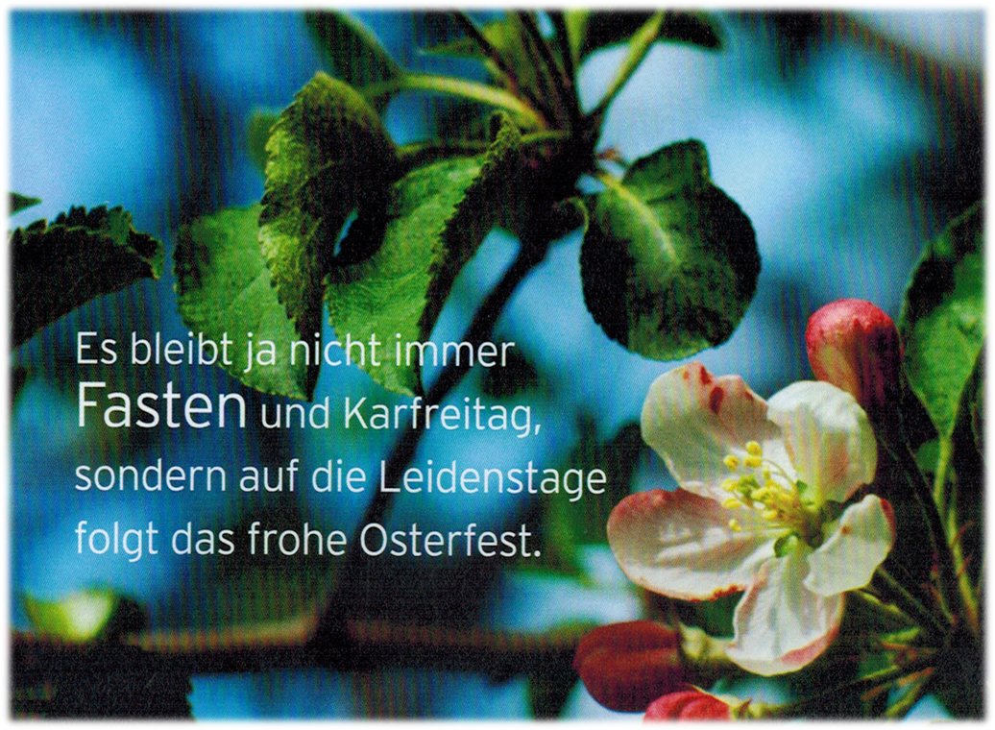

Änderungen vorbehalten! Infos zu den Hl. Messen u. Veranstaltungen im Stiftspfarramt
Stiftspfarre St. Paul
Hauptstraße 1, A- 9470 St. Paul
Tel.: 04357/2019 – 54, Fax: 04357 / 2019 -58
E-mail: stiftspfarre@stift-stpaul.at
http://www.kath-kirche-kaernten.at/stpaul-lavanttal www.stift-stpaul.at
www.kath-kirche-kaernten.at/stmartin-granitztal
www.kath-kirche-kaernten.at/pustritz www.kath-kirche-kaernten.at/stgeorgen-lavanttal

